# Wpf App Stop the button

De volgende app bestaat uit twee gedeeltes.

Als je het eerste gedeelte volledig maakt, dan kun je een voldoende (V) als beoordeling halen.

Daarna worden nog een aantal extra functionaliteiten gevraagd. Lukt dit ook nog, dan kun je zelfs een goed (G) als eindbeoordeling halen. De extra functionaliteiten helpen overigens ook bij het überhaupt behalen van een V of G. Hoe meer functionaliteiten hoe hoger de waardering!

Je begint deze applicatie van scratch af aan te maken.

Natuurlijk moet het gehele scherm volledig responsive zijn en moet je op een goede manier gebruik maken van de juiste controls. Hier wordt in deze opdrachtbeschrijving weinig aandacht aan besteed, omdat we ervan uit gaan dat deze kennis bij jullie ondertussen bekend is.

## Deel 1

Maak het volgende scherm

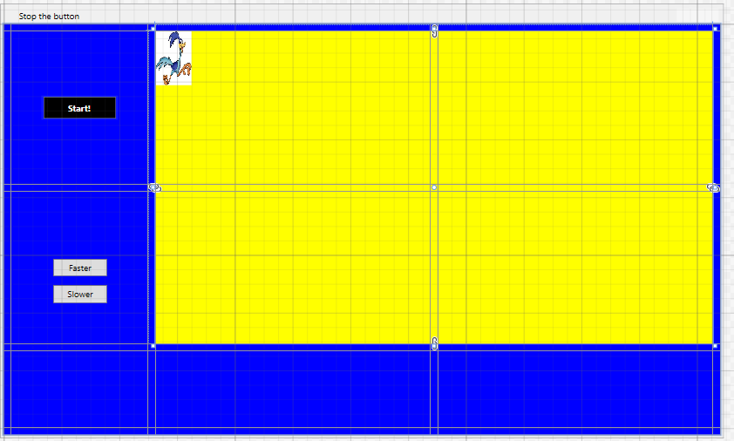

* Start, Faster en Slower zijn gewone buttons.
* Roadrunner is een image
* Het gele vlak is een grid op een grid

De afbeelding roadrunner staat natuurlijk weer in de map Assets die we hiervoor altijd gebruiken.

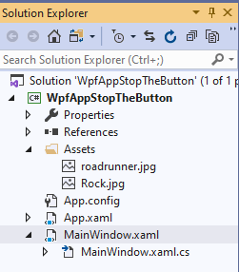Vergeet niet de build-action op content te zetten en de copy to output Dir op Copy always te zetten.

Als het scherm klaar is, dan ga je de functionaliteit maken dat de RoadRunner gaat rondspringen door het gele vak. Hierbij moet je wel met een aantal zaken rekening houden:

* De Roadrunner moet altijd in het gele vlak blijven
* Als het scherm groter en/of kleiner gemaakt wordt dan moet de Roadrunner zich hier op aanpassen. Hij moet de nieuwe ruimte dus ook gaan gebruiken.

**Tips:**

* Maak gebruik van DispatcherTimers en Random
* Maak gebruik van ActualWidth en ActualHeight in de c# code
* Bij het bepalen van een locatie kun je gebruik maken van Thickness

Als dit allemaal klaar is dan ga je nog een aantal extra functionaliteiten toevoegen. Zorg dat:

* Als je op Start drukt de Roadrunner gaat rondspringen. De tekst op de button verandert nu in stop. Als de gebruiker vervolgens op stop drukt verandert de tekst weer in start en dan stopt de Roadrunner met rondspringen.
* Als de Gebruiker op Faster klikt dan gaat de Roadrunner sneller bewegen. Als de Roadrunner maximaal snel beweegt dan geeft de applicatie de melding It's not possible to go faster!!! This is fast enough!
* Als de gebruiker op Slower klikt dan gaat de Roadrunner steeds langzamer bewegen.
  + Tip, zowel bij sneller als bij langzamer kun je gebruik maken van de property Interval.

**Meer Tips:**

* Vergeet niet gebruik te maken van errorhandling en invoervalidatie (Try Catch)
* Als iets niet meteen werkt dan kun je middels debuggen vaak veel informatie ophalen.

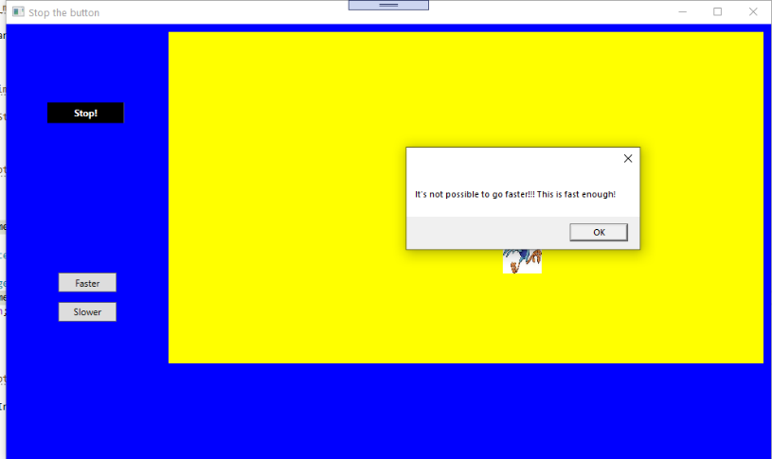

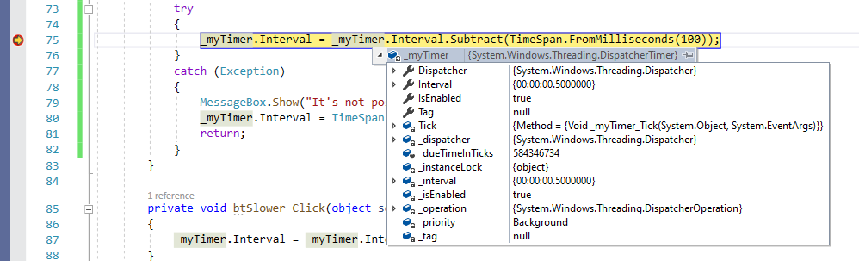

**Het spel:**

Als de Roadrunner rondspringt, dan moet de gebruiker deze aanraken met de muis. Als de image geraakt wordt, dan moet de Roadrunner stil gaan staan. Als de gebruiker vervolgens weer op Start drukt begint het spel opnieuw

## Deel 2

Breid je Window uit tot het er als volgt uit ziet:

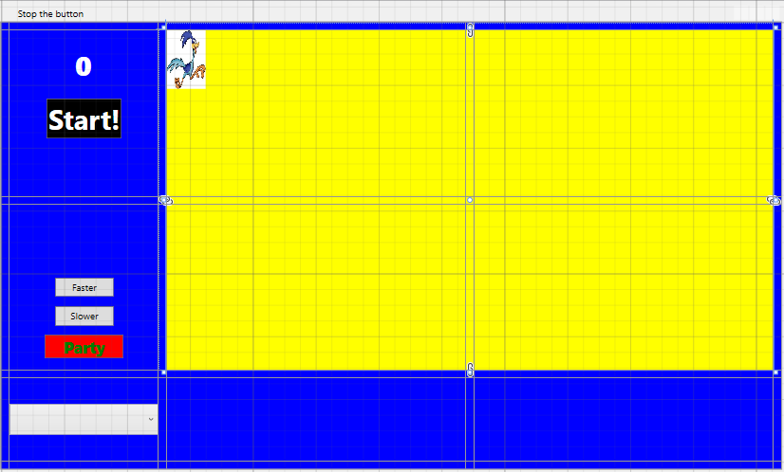

1. Er is een TextBlock bij gekomen waarbij een timer gaat lopen als het spel loopt.
2. Daarnaast is er een button Party bijgekomen. Hier komen we later op terug.
3. Tevens is er een combobox bijgekomen. Hier kun je verschillende images kiezen.
4. 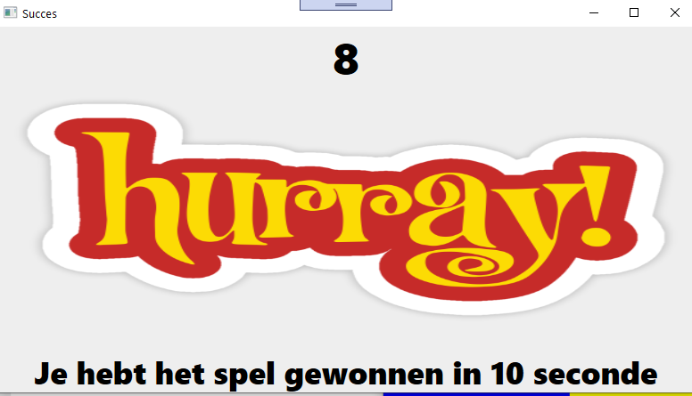Als de image rondspringt dan loopt er een timer mee. Als de gebruiker de image aantipt dan verschijnt een tweede scherm. Dit scherm is 10 seconde zichtbaar. In dat tweede scherm kun je zien hoe lang erover gedaan is om de image aan te tikken. Daarna verdwijnt het tweede scherm en kan de gebruiker opnieuw op start drukken om het spel opnieuw te starten.
5. In de combobox kan de gebruiker een andere avatar kiezen als image. Je mag hier zelf een aantal avatars aan toevoegen.

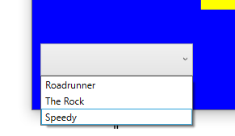

1. Als laatste en verreweg het coolste. De Party-mode.

Wanneer de gebruiker op Partymode klikt dan gaat de avatar lekker snel rondspringer (300 milliseconde timespan). Het scherm wordt zo groot als de ruimte beschikbaar op je scherm:

this.Width = System.Windows.SystemParameters.PrimaryScreenWidth;

this.Height = System.Windows.SystemParameters.PrimaryScreenHeight;

this.Margin = new Thickness(0, 0, 0, 0);

this.WindowStartupLocation = WindowStartupLocation.Manual;

this.Left = 0;

this.Top = 0;

Vervolgens gaat de timer teruglopen van 30 naar 0. Die tijd heeft de gebruiker de tijd om de avatar aan te tikken. Alleen wordt in de 30 seconde het scherm steeds kleiner gemaakt. Als de Avatar in die 30 seconde niet geraakt wordt dan krijgt de gebruiker de melding. ("Helaas, je hebt de party mode niet gehaald");